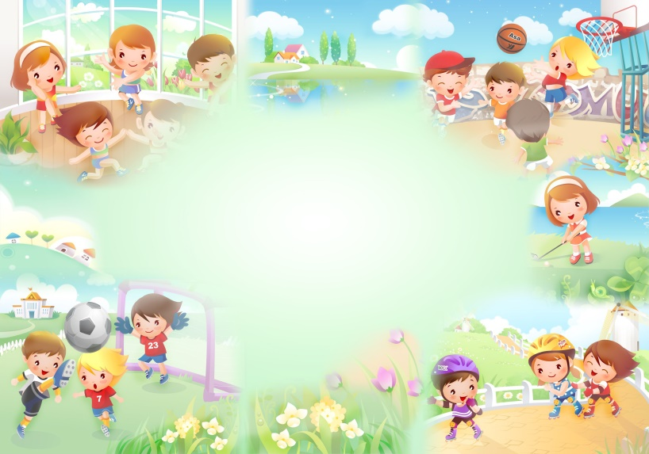

МУНИЦИПАЛЬНОЕ ДОШКОЛЬНОЕ ОБРАЗОВАТЕЛЬНОЕ УЧРЕЖДЕНИЕ «ДЕТСКИЙ САД №109

**Проект**

*для детей старшего дошкольного возраста*

**«Наше здоровье, в наших руках»**

Подготовила инструктор по

физической культуре С.В. Кузнецова



**Основополагающий вопрос**

**КАК СОВЕРШЕНСТВОВАТЬ**

**СЕБЯ?**

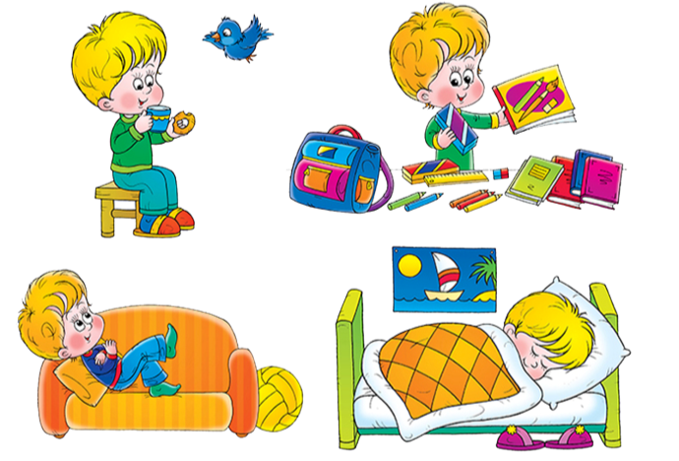



**Проблемный вопрос**

**КАК СОХРАНИТЬ ЗДОРОВЬЕ?**

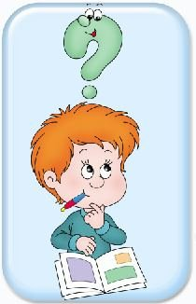



**Характеристика проектной деятельности**

* **Игровой**
* **Групповой**
* **Междисциплинарный**
* **Долгосрочный**



**Участники проектной деятельности**

* **Дети 5-7 лет**
* **Воспитатели**
* **Родители**
* **Специалисты**



**Аннотация проектной деятельности**

Не для кого ни секрет, что в последнее время резко ухудшается здоровье детей. С каждым годом, наблюдается тенденция непрерывного роста общего уровня заболевания среди дошкольников. Здоровье ребенка зависит от ряда факторов: биологических, экологических, социальных, гигиенических, а также от качественного взаимодействия семьи и ДОУ.  От уровня психического и физического положения населения, от состояния его здоровья зависит благополучие общества в целом, поэтому проблема формирования представлений детей о здоровом образе жизни детей представляется в современном обществе актуальной. Обозначенная проблема особенно значима в дошкольный период детства - наиболее благоприятный для активного развития познавательных процессов и личности ребенка, его представлений об образе жизни. Формирование осознанного отношения ребенка к здоровому образу жизни немыслимо без активного участия в этом процессе педагогов и родителей.



**Цели и задачи проектной деятельности**

* **Образовательные**
* **Воспитательные**
* **Развивающие**

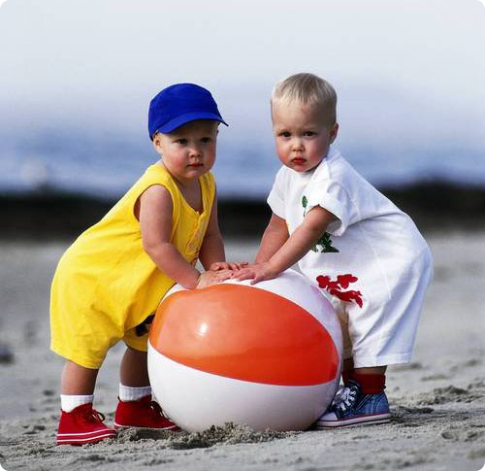



* **Образовательные**

**Цель:** ознакомление детей дошкольного возраста с внешним и внутренним строением человеческого организма.

**Задачи:**

* формировать представления детей дошкольного возраста о состоянии своего тела и функционирования человеческого организма;
* формировать позитивное самосознание, ценностное отношение к собственной жизни и жизни другого человека;



* **Воспитательные**

**Цель:** Воспитать здоровый образ жизни. Прививать правила гигиены и ухода за своим телом.

**Задачи:**

* формировать у детей интерес к здоровому образу жизни.
* Воспитывать и прививать у детей любовь к своему организму; эстетическому восприятию своего тела.



* **Развивающие**

**Цель:** Развитие двигательной активности детей через проведение спортивных игр с мячом

**Задачи:**

* развить свободную, здоровую личность.

развить интерес к познавательно- исследовательской деятельности.

* Развитие здоровой личности.



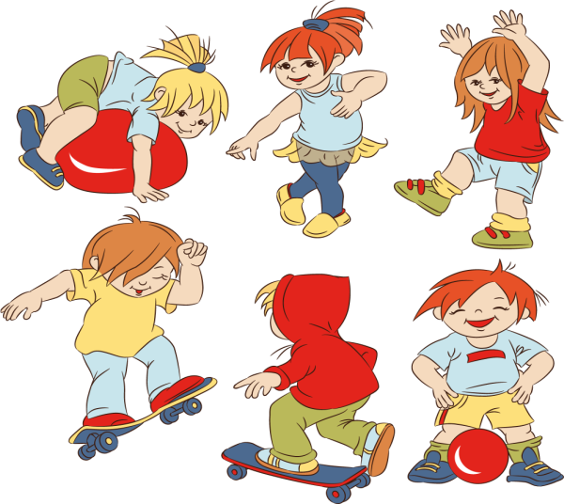







**Этапы проектной деятельности**

* **Подготовительный**
* **Проектировочный**
* **Практический**
* **Коррекционный**
* **Заключительный**



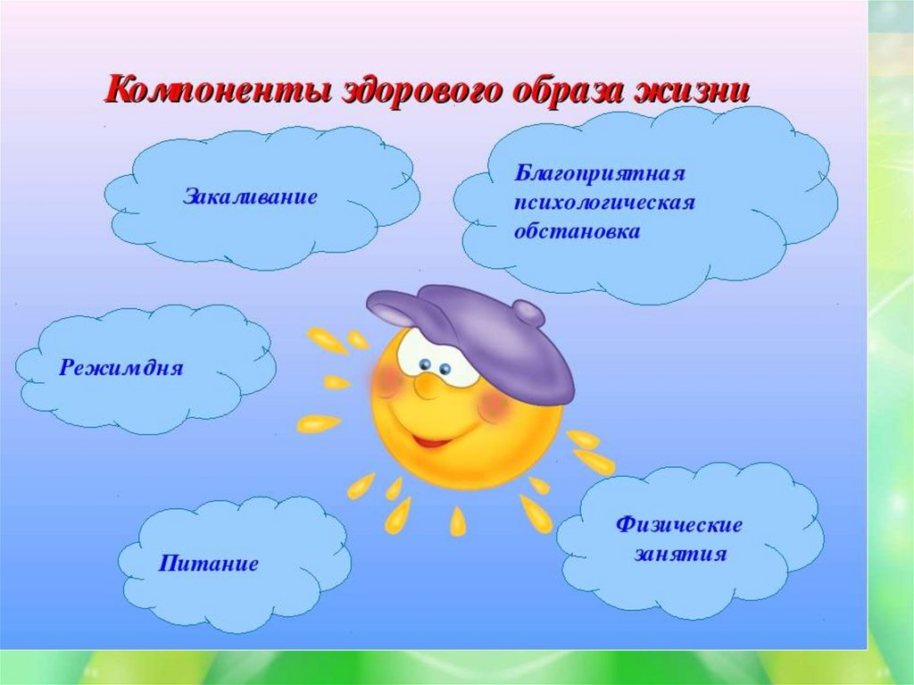

**Подготовительный этап**

**Цель:** создание мотивации, формулировка проблемы.

Детям дается представление о том, что все люди на Земле разные и неповторимые. Узнают, что такое комплекция тела, разный цвет кожи, глаз, волос, форма носа. Учатся посредством наблюдения за мимикой лица, определять по нему настроение и самочувствие человека. Дети получают первые сведения о частях тела человека и их функциях; знакомятся с органами чувств.

**Результат:** определение тем детских исследований.



**Проектировочный этап**

**Цель:** планирование проектной деятельности; Определение методов и

приемов работы.

Педагог помогает в решении задачи, планировании деятельности.

Воспитанники участвуют в планировании работы над проектом. Выдвигают вопросы по учебной теме.

**Результат:** определяет план работы, данные заданий.





**Практический этап**

**Цель:** работа над проектом.

Педагоги наблюдают, советуют, направляют и контролируют деятельность детей. Проводят беседы, презентации по данной тематике.

Воспитанники выполняют исследования. Собирают информацию с помощью взрослых.

Родители помогают в поиске и сборе информации. Сопровождают ребенка в исследовательской деятельности, помогают оформить итоги.

**Результат:** проведены исследования. Найдены ответы на вопросы детей.





**Коррекционный этап**

**Цель:** оценивание проекта

*Педагог*-слушает, задает вопросы. Организует отчетную деятельность детей.

*Воспитанники-*отчет с демонстрацией материала. Оценивают свои результаты. Исправляют ошибки с помощью взрослых.

Проводит дидактические и развивающие игры и задания. Составляют разрезные картинки.

*Родители*- помогают в подготовке продуктов исследовательской деятельности.

**Результат:** оценивание полученных знаний участников проекта.





**Заключительный этап**

**Цель:** представление содержания деятельности участников проекта.

Педагог подготавливает и организовывает мероприятия.

Воспитанники представляют выставку творческих работ.

Родители помогают в подведении итогов.

**Результат:** защита проекта, демонстрация готового продукта



**Проблемный вопрос**

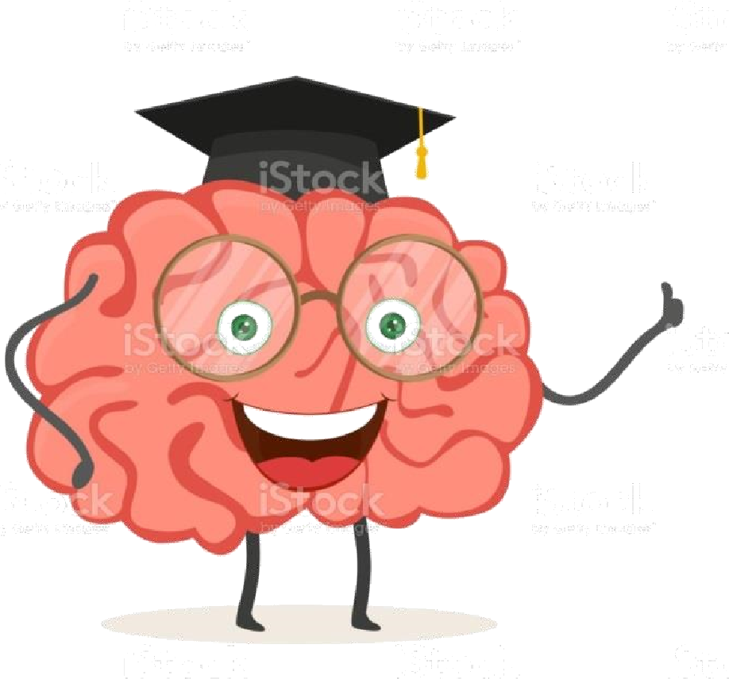

***Для чего играть в нейроигры?***

**Характеристика проектной деятельности**

* ***Игровой***
* ***Групповой***
* 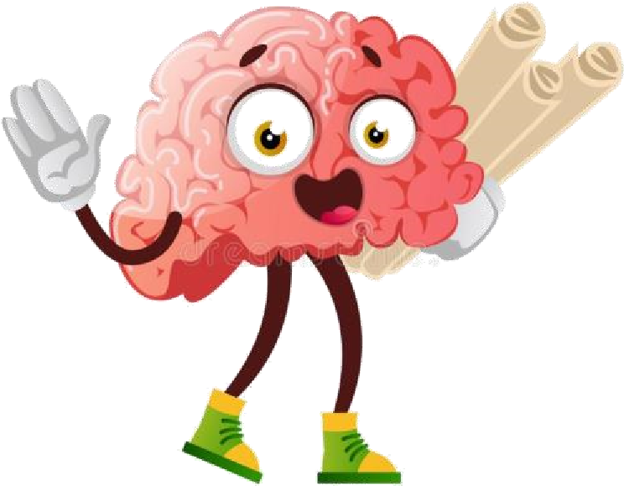 ***Междисциплинарный***
* ***Долгосрочный***

**Участники проектной деятельности**

* 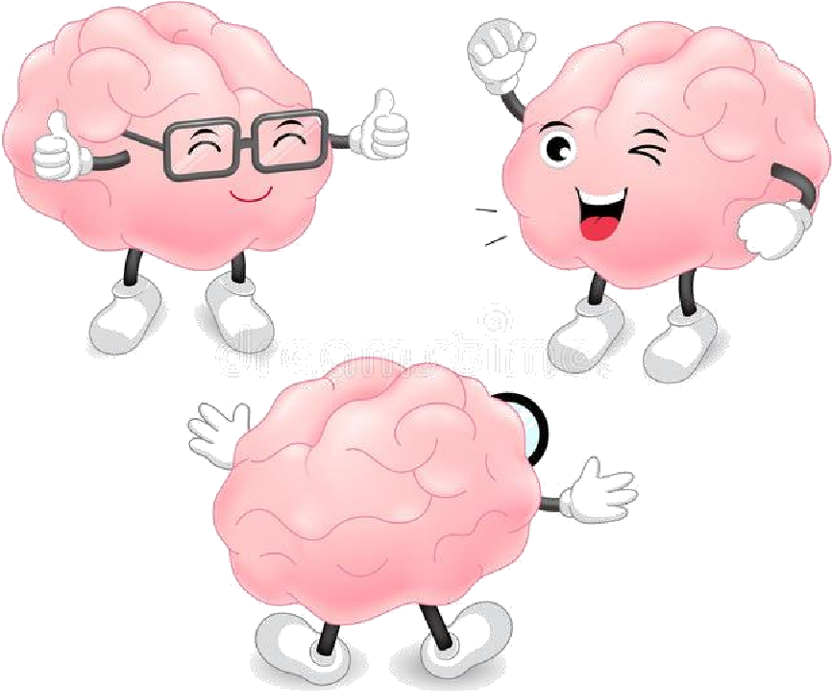 ***Дети 5-7 лет***
* ***Воспитатели***
* ***Родители***
* ***Специалисты***

**Актуальность**

В настоящие время становится все меньше полностью здоровых детей, не только в физическом развитии, но и в психическом, психосоматическом. Всему этому способствовал наш мир, в котором мы существуем сейчас. Гаджеты, автомобили, внедрение техники в быт привело к малоподвижному образу жизни, не только у взрослых, но и у детей.

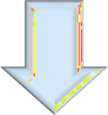

Двигательная активность помогает компенсировать нарушенные процессы в мозге. Стоит отметить что Александр Романович Лурия основоположник отечественной нейропсихологии говорил: «Высшие психические функции (восприятие, воображение, память, мышление и речь) возникают на основе относительно элементарных моторных и сенсорных процессов, которых мы лишились.

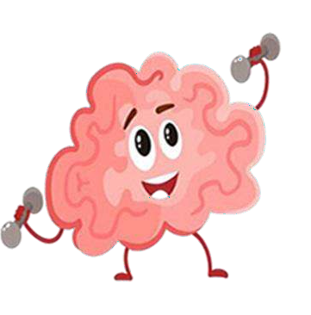****

Применение нейроигр помогут улучшить у ребенка такие процессы как: память, внимание, речь, мыслительную деятельность, а также физические навыки, мелкую и крупную моторику. Игры помогут активизировать межполушарное взаимодействие, приводя, к гармонизации баланса жизненной энергии и обладает оздоравливающим и антистрессовым эффектом.